П1. Платье ПОПУГАЙЧИК желтый 39245 - 410 руб --- НЕТ
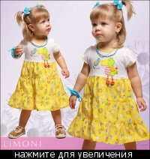
86-Люк
92-Jenusya
98-@льча
104-katiy
86-Irinasam
92
98
104
П2. Платье Веселый Краб Арт. 39172 --- 440 руб.
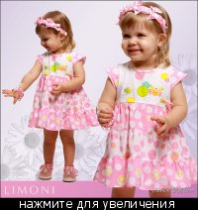
80
86
92
98
104
П3. Платье Арт. 807 --- 600
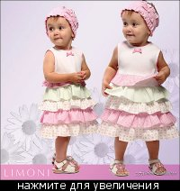
80-я
86-Sane4ka
92-Fijore
80
86-Irinasam
92
П4. Платье Арт. 903 --- 580
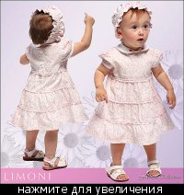
80-я
86
92
П5. Платье Арт. Q99 --- 260 руб.
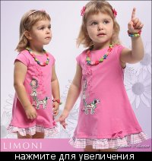
18/24-92-Masha_XXL
2/3-98-Макаревич
3/4-104-Gobi
18/24-92-Svetлана/еленасергей
2/3-98-@льча
3/4-104
П6. Платье Утенок Арт.39173 --- 410
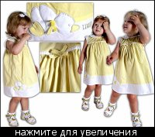
74
80-я
86-Люк
92
98
П7. Платье Арт. 844 --- 500 руб.
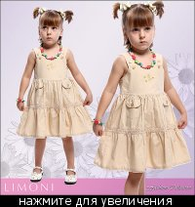
86
92
98
П8. Панамка Лето 68,74,80 (3 размера) Арт. NF378 --- 190

68
74-Аксюха
80
П9. Платье Арт. Q98 --- 260
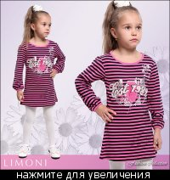
18/24-92-Masha_XXL
2/3-98-Танюшка-Плюшка
3/4-104
Р1. Рубашка Арт. ВВ52 --- 420
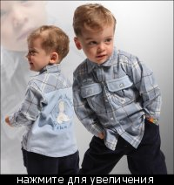
86
92
98
104-Региша
Р2. Рубашка Арт. 66106 --- 470
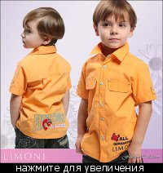
98-Татьяна Акимова
104-я
110-Региша
116-ice
122-СВОБОДНО
128-СВОБОДНО
Р3. Рубашка Арт. 01-171--- нет в прайсе
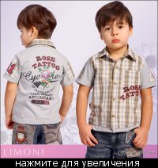
2/92
3/98
4/104
5/110
6/116
С1. Сарафан Мышка Арт. 73170 --- 520
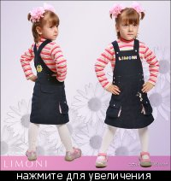
86-Региша
92-Ofelia
98-Шветик
104-Sofina
С2. Сарафан Q52 --- 340 (на худеньких девочек!!!)
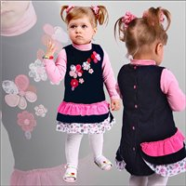
2/3
3/4
4/5-
С3. Сарафан Кнопка-карман Арт. 50-1269 --- 420
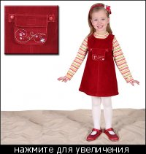
бордовый
92
C4. Сарафан Арт. Q86 --- 310
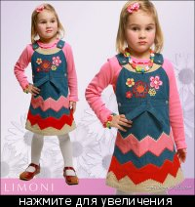
2/3-92-*MARI*
3/4-98-@льча
4/5-104-katiy
C5. Сарафан с сумочкой цвет: синий Арт. NF314 --- 570
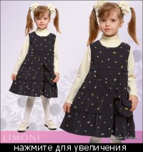
98
104
110-Аксюха
116
С6. Сарафан Арт. 50-1930 --- 420
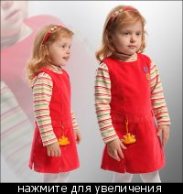
98
104-Sofina
110
116
122
С7. Сарафан Барби Арт. 1461 --- 480
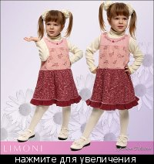
86
92
98-@льча
104
110

